二年 班 座號： 姓名：
高雄市立陽明國中99學年度第2學期第2次段考二年級數學科試題
※背面有試題※
二數學1
一、選擇題：每題4分，共40分
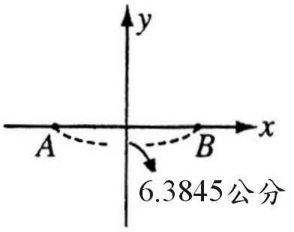
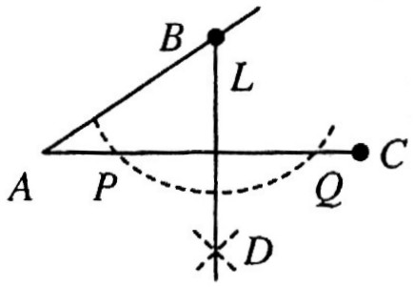
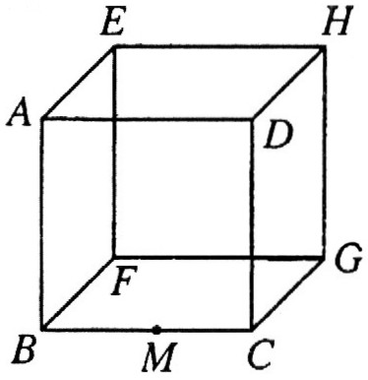
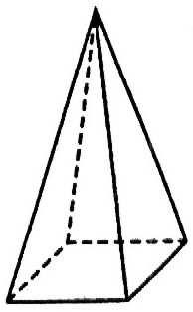
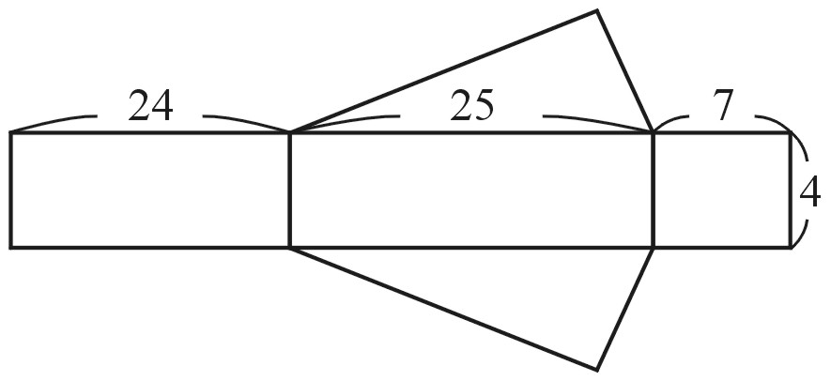

圖(一) 圖(二) 圖(三) 圖(四) 圖(五)
1.如上圖(一)，為一個三角柱的展開圖，則此三角柱的體積為何？
(A) 1200 (B) 1000 (C) 350 (D) 336
2.如上圖(二)座標平面上，A、B兩點在x軸上，$\overline{\text{AB}}=6\text{.}\text{3845}$公分，且y軸為$\overline{\text{AB}}$的中垂線。若在平面上找一點C，使得$\overline{\text{AC}}=3$公分，$\overline{\text{BC}}=6$公分，則C點可能在下列何處？
(A) x軸 (B) y軸 (C)第一象限 (D)第三象限。
3.如上圖(三)，為尺規作圖之結果，請問下列敘述何者錯誤？
(A)$\overline{\text{PD}}=\overline{\text{QD}}$ (B) L為$\overline{\text{AC}}$的中垂線 (C) $\overline{\text{BP}}=\overline{\text{BQ}}$ (D) $\overline{\text{BD}}$垂直平分$\overline{\text{PQ}}$
4.如上圖(四)，正方體盒子的邊長為2，$\overline{\text{BC}}$的中點為M，一隻螞蟻從M點沿正方體的表面爬到H點，請問這隻螞蟻爬行的最短距離是多少？
(A) $2+\sqrt{5}$ (B) $\sqrt{\text{17}}$ (C) $\sqrt{\text{13}}$ (D) 3
5.如上圖(五)，有一個四角錐，底面是一個邊長為8公分的正方形，側面的每個三角形面積都是50平方公分，請問這個四角錐的表面積為多少？
(A) 264 (B) 275 (C) 280 (D) 400
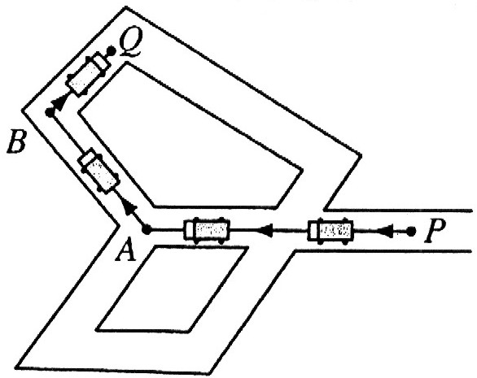
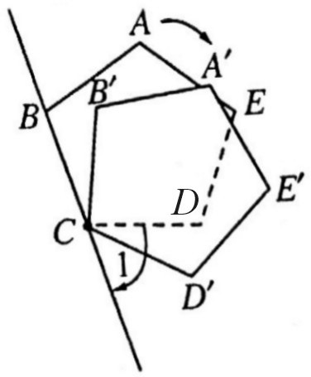
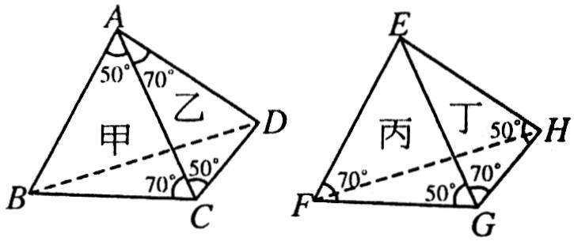
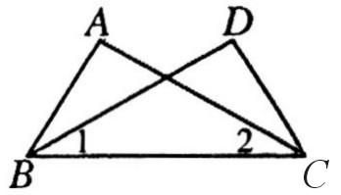

圖(六) 圖(七) 圖(八) 圖(九)
6.如上圖(六)，是一個玩具車軌道圖，將白色車頭的玩具車自P點沿著箭頭方向前進，途中經由A點轉向B點，再經由B點轉向Q點。若$∠\text{BAP}=\text{130}°$、$∠\text{QBA}=\text{95}°$，請問此玩具車要轉多少度才能抵達Q點？
(A) $\text{35}°$ (B) $\text{55}°$ (C) $\text{135}°$ (D) $\text{225}°$
7.如上圖(七)，將正五邊形ABCDE的C點固定，並依順時針方向旋轉，則旋轉幾度，可使得新五邊形$A'B'\text{CD}'E'$的頂點$D'$落在直線BC上？
(A) 108 (B) 72 (C) 54 (D) 36
8.在$Δ\text{ABC}$和$Δ\text{DEF}$中，已知$∠A\text{=∠}D$，$∠B\text{=∠}E$，則再配合下列哪一個件，不一定能使兩個三角形全等？
(A) $\overline{\text{AB}}=\overline{\text{DE}}$ (B) $\overline{\text{BC}}=\overline{\text{EF}}$ (C) $\overline{\text{AC}}=\overline{\text{DF}}$ (D) $∠C\text{=∠}F$
9.如上圖(八)，有兩個三角錐ABCD、EFGH，其中甲、乙、丙、丁分別表示$Δ\text{ABC}$、$Δ\text{ACD}$、$Δ\text{EFG}$、$Δ\text{EGH}$。若$∠\text{ACB}\text{=∠}\text{CAD}\text{=∠}\text{EFG}\text{=∠}\text{EGH}=\text{70}°$，$∠\text{BAC}\text{=∠}\text{ACD}\text{=∠}\text{EGF}\text{=∠}\text{EHG}=\text{50}°$，則下列敘述何者正確？
(A)甲、乙全等；丙、丁全等 (B)甲、乙不全等；丙、丁全等
(C)甲、乙全等；丙、丁不全等 (D)甲、乙不全等；丙、丁不全等。
10.如上圖(九)，已知$∠1\text{=∠}2$，請問：再加上下列何種條件，就可以根據ASA全等性質得$Δ\text{ABC}≃Δ\text{DCB}$？
(A)$∠A\text{=∠}\text{DCB}$ (B)$∠\text{ABC}\text{=∠}\text{DCB}$ (C)$\overline{\text{AB}}=\overline{\text{CD}}$ (D)$\overline{\text{AC}}=\overline{\text{BD}}$
二、填充題：每格4分，共40分
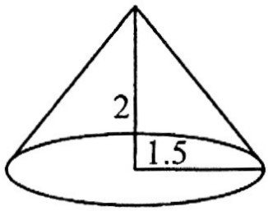
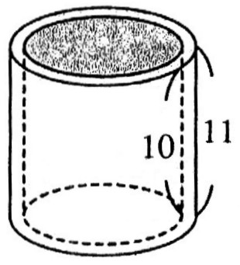
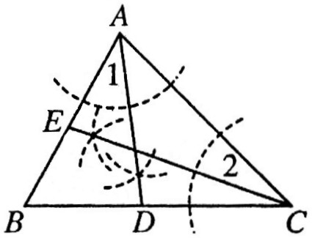
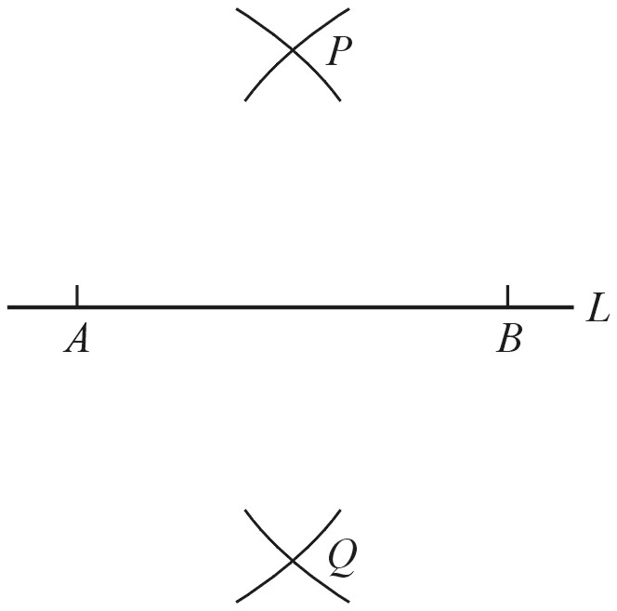
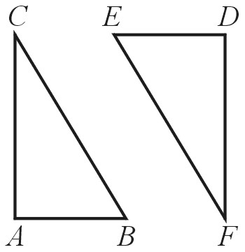

圖(十) 圖(十一) 圖(十二) 圖(十三) 圖(十四)
1.如上圖(十)，謝寶在直線L上取$\overline{\text{AB}}=\text{10}$公分，然後分別以A、B為圓心，大於$\frac{1}{2}$$\overline{\text{AB}}$長為半徑畫弧，
已知兩弧交於P、Q兩點，且P點到直線L的距離為6公分，則謝寶畫弧所使用的半徑長為 公分。
2.利用中垂線作圖，將一線段分成12：20的兩段，則至少需作圖 次。
3.如上圖(十一)，一圓錐的底圓半徑為1.5公尺，底圓圓心到頂點的距離為2公尺，則此圓錐的表面積為
平方公尺。
4.如上圖(十二)，是一個圓柱形的木製筆筒，康康用尺量得外圍直徑為8公分，內圍直徑為6公分，且外側的高為11公分，內側的高為10公分。則這個筆筒本身的體積為 立方公分。
5.有一多邊形其一角度數為140度，其餘的角皆為160度，求此多邊形的邊數為 。
6.如上圖(十三)，在△ABC中，根據作圖痕跡得$\overline{\text{AD}}$、$\overline{\text{CE}}$，若$∠1=\text{36}°$，$∠2=\text{24}°$，則$∠B$為 度。
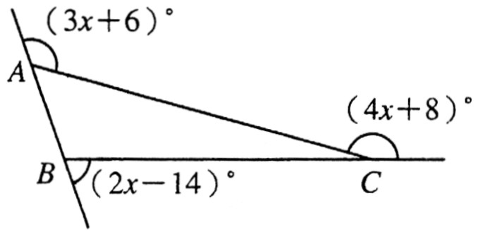
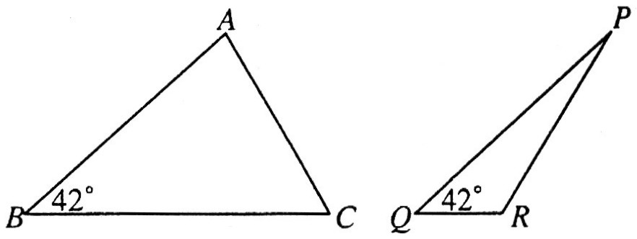
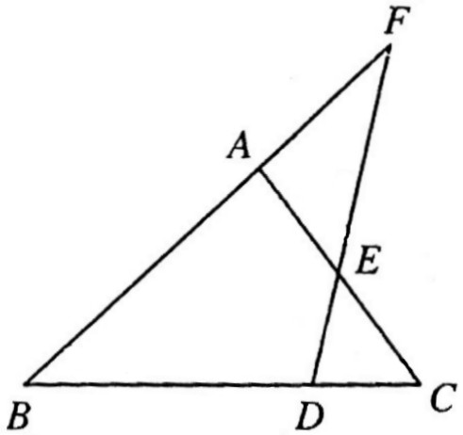
7.如上圖(十四)，在△ABC與△DEF中，∠A＝∠D＝90°，∠C＝∠F，$\overline{\text{AB}}=\overline{\text{DE}}$，$\overline{\text{BC}}$＝17公分，$\overline{\text{DF}}$＝15公分，則△DEF的周長為 公分。

圖(十五) 圖(十六) 圖(十七)
8.如上圖(十五)，若$∠A$的外角是$(3x+6)°$，$∠B$的外角是$(2x−\text{14})°$，$∠C$的外角是$(4x+8)°$，則$∠\text{BAC}$為
度。
9.如上圖(十六)，$Δ\text{ABC}$與$Δ\text{PQR}$中，$\overline{\text{AB}}=\overline{\text{PQ}}$，$\overline{\text{AC}}=\overline{\text{PR}}$，$∠B\text{=∠}Q=\text{42}°$，但兩三角形不全等，則$∠C\text{+∠}R=$
度。
10.如上圖(十七)，$Δ\text{ABC}$中，D點在$\overline{\text{BC}}$上，F點在$\overline{\text{AB}}$延長線上，$\overline{\text{DF}}$交$\overline{\text{AC}}$於E點。若$∠B=\text{43}°$，$∠C=\text{53}°$，$∠\text{AEF}=\text{50}°$，則$∠F=$ 度。
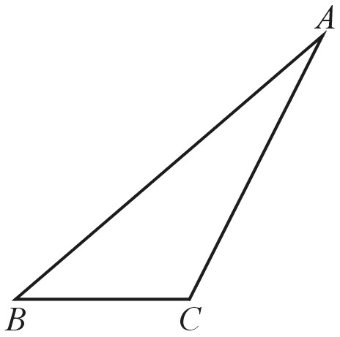
三、綜合題：每題4分，共20分
1.如右圖已知鈍角$Δ\text{ABC}$，請利用尺規作圖，作出$\overline{\text{AB}}$邊上的高。（不必寫作法，但必須保留作圖痕跡，並說明何者為所求）

2.請利用尺規作圖，畫出一個$\text{45}°$的角。（不必寫作法，但必須保留作圖痕跡，並說明何者為所求）

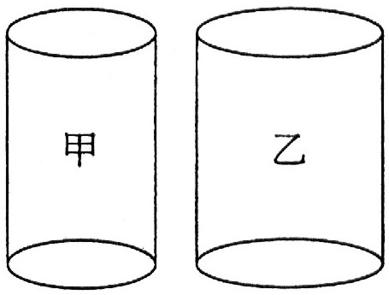
3.如右圖，在水平桌面上有甲、乙兩個同高且內部呈圓柱形的容器，內部底面積分別為$\text{80}{\text{cm}}^{2}$、$\text{100}{\text{cm}}^{2}$，且甲容器裝滿水，乙容器是空的。若將甲中的水全部倒入乙中，則乙中的水位高度比原先甲的水位高度低了$8\text{cm}$，求甲的容積為何？
※請接第二張※
二數學2
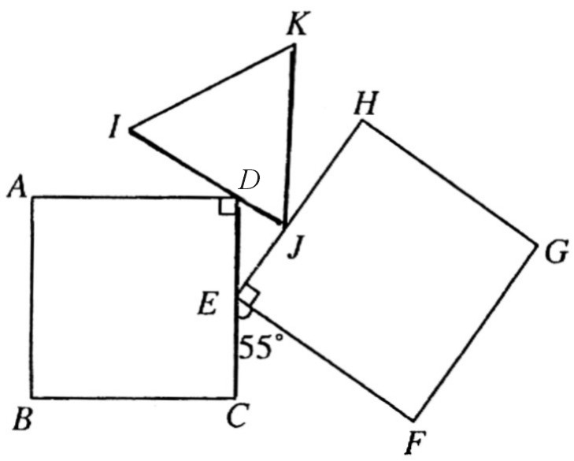
4.右圖為兩正方形ABCD、EFGH與正三角形IJK的位置圖，其中 D、E、J三點分別在$\overline{\text{IJ}}$、$\overline{\text{CD}}$、$\overline{\text{EH}}$上。若$∠\text{CEF}=\text{55}°$，則$∠\text{IDA}$與$∠\text{KJH}$的角度和為何？

5.下面有六個三角形，請依圖上的數據，將與$Δ\text{ABC}$、$Δ\text{DEF}$全等的三角形名稱填入空格中，並填入根據哪一種全等性質。
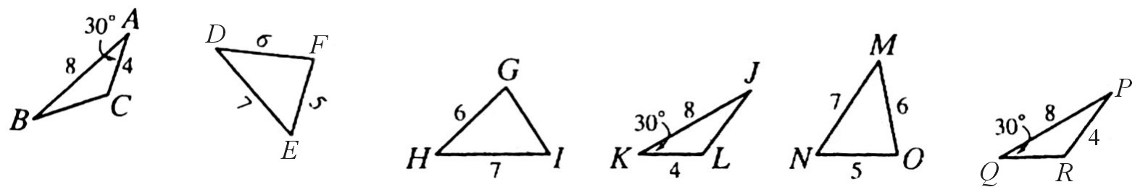

(1)$Δ\text{ABC}≃$ ，根據 全等性質。
(2)$Δ\text{DEF}≃$ ，根據 全等性質。
※第二張※
二數學3
二年 班 座號： 姓名：
高雄市立陽明國中99學年度第2學期第2次段考二年級數學科答案卷
訂正後分數 | 訂正教師簽名 | 閱卷分數
一、選擇題：每題4分，共40分
1 |  | 2 |  | 3 |  | 4 |  | 5 |  | 6 |  | 7 |  | 8 |  | 9 |  | 10
二、填充題（共10格，每格4分，共40分）
三、綜合題（每題4分，共20分）（計算部份要過程，否則不予計分）
1.如右圖，已知鈍角$Δ\text{ABC}$，請利用尺規作圖作出$\overline{\text{AB}}$邊上的高。（不必寫作法，但必須保留作圖痕跡，並說明何者為所求） | 2.請利用尺規作圖，畫出一個$\text{45}°$的角。（不必寫作法，但必須保留作圖痕跡，並說明何者為所求）
3. | 4.
5.下面有六個三角形，請依圖上的數據，將與$Δ\text{ABC}$、$Δ\text{DEF}$全等的三角形名稱填入空格中，並填入根據哪一種全等性質。

(1)$Δ\text{ABC}≃$ ，根據 全等性質。
(2)$Δ\text{DEF}≃$ ，根據 全等性質。
※第二張※
二數學3

※第二張※
二數學3

